**Пластинография как вид творческой деятельности у детей подготовительной группы.**

Пластилинография — это нетрадиционная техника лепки, которая выражается в *«рисовании»* пластилином изображений на горизонтальной поверхности.

Занятия пластилинографией способствуют развитию таких психических процессов, как: внимание, память, мышление; способствуют развитию восприятия, пространственной ориентации, сенсомоторной координации детей, то есть тех школьно-значимых функций, которые необходимы для успешного обучения в школе.

Основной материал — пластилин, а основным инструментом в пластилинографии является рука.

Лепка из пластилина – одно из любимых занятий малышей. Они могут часами возиться с разноцветными брусочками. Для деток постарше, когда лепить просто так уже неинтересно, хорошей альтернативой станет пластилинография. Это более сложная работа, способная увлечь даже взрослых.

Пластилинография в детском саду рассматривается как оригинальная художественная техника, потому что в этом случае пластилин используется для рисования им на картоне или другой плотной основе. Точнее, происходит лепка, только не скульптурная, а лишь слегка выпуклая, рельефная. Картины можно украшать бисером, бусинками, природным материалом или тем, что найдется под рукой.

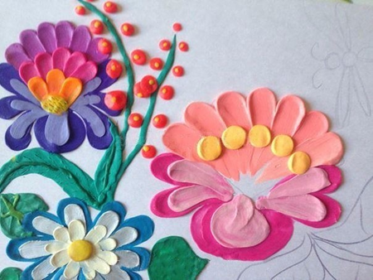 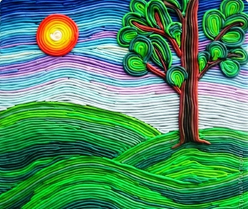

Объединение двух знакомых занятий предлагает в еще большей степени использовать фантазию и воображение, развивает ловкость рук и готовит их к занятиям письмом.

Своим появлением термин «пластилинография» обязан двум основам: «пластилин» – пластическая масса с определенными свойствами и «графо» – пишу, рисую. Изобразительная техника представляет собой создание картин на горизонтальной поверхности из выпуклых пластилиновых объектов.

Основой для творчества служит пластилиновая масса. Материал очень мягкий и пластичный, способный принимать любую форму, но оставляющий жировые следы и теряющий свои лучшие свойства при длительном хранении. Поэтому воспитатель должен следить за тем, чтобы у детей на столе всегда был свежий пластилин. Имеет значение и форма упаковки. Приобретать пластилин для детского творчества лучше в коробках, которые открываются сверху и снабжены специальным «язычком».

В основном дети используют в качестве инструментов собственные руки и пальчики, но к пластилиновому набору часто прилагается и специальная лопатка-стек, которую тоже можно приспособить к работе. Стеки отличаются большим разнообразием по форме, могут быть из дерева или пластмассы. За неимением стека подойдет деревянная палочка, зубочистка, медная проволока, нож из кукольной посуды или еще какой-нибудь удобный предмет.

Для работы с пластилином лучше использовать подкладную доску примерно 30х25 см, которую можно сделать самим из куска линолеума или старой разделочной доски. Она должна иметь легко очищаемую поверхность, которую можно мыть теплой водой с мылом. Клеенка менее удобна для пластилинового творчества – она скручивается, прилипает к рукам, ерзает по столу.

Кроме доски потребуется также бумажная или тканевая салфетка, чтобы вытирать руки и убирать за собой после окончания работы. Она особенно актуальна, когда на рисунке надо перейти от темного цвета к светлому.

Существует множество способов нанесения яркого пластичного материала на основу, позволяющих создавать настоящие художественные произведения.

Дети учатся работать с материалом – отщипывать, размазывать, разрезать, разглаживать, прищипывать, оттягивать.

И мы тоже с детьми в подготовительной группы провели занятия по этой методике.

Для данного занятия нам понадобилось:

* распечатали контуры весеннего цветка «Подснежник»;
* клеёнки;
* пластилин;
* стэки.

Перед занятием вместе с детьми сделали пальчиковую гимнастику.

С начало дети взяли небольшой кусочек зелёного пластилина и разогрели его, после чего положили на листик цветка и начали пальцем растягивать его, то есть размазывать по контору листа. После того как сделали листочки дети перешли на бутоны цветов. В конце дети синим пластилином сделали проталинки. И украсили свои рисунки весенним солнышком.

**Этапы работы:**

На первом этапе дети делают листочки для этого оно от целого куска пластилина отрезают стэкой небольшой кусочек пластеина и разглаживают его по всем контурам листа.

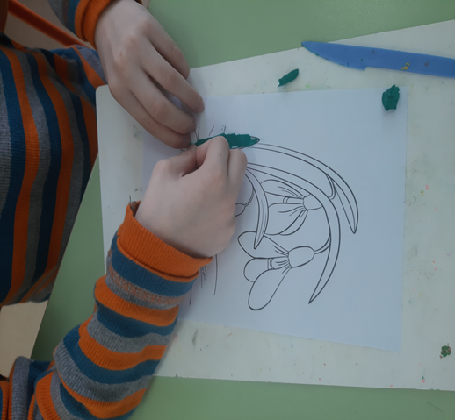 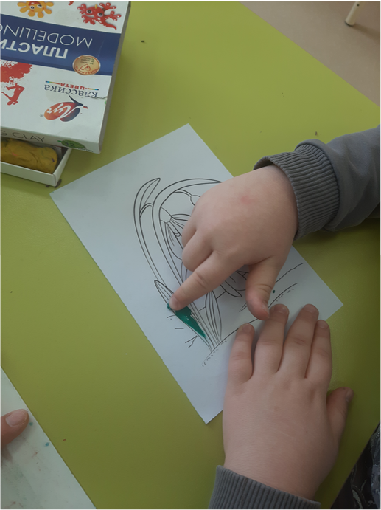

На втором этапе делаем бутоны наших цветов для этого дети берут другой цвет пластилина (по желанию) и также по всему контору разглаживают пластилин.

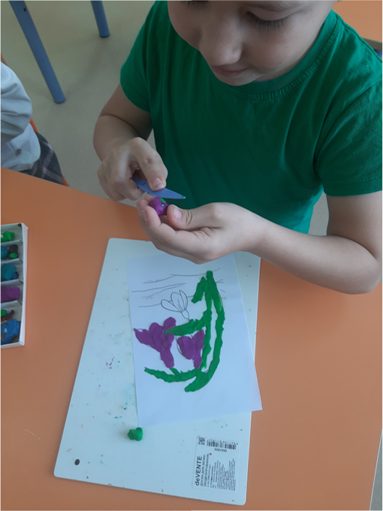 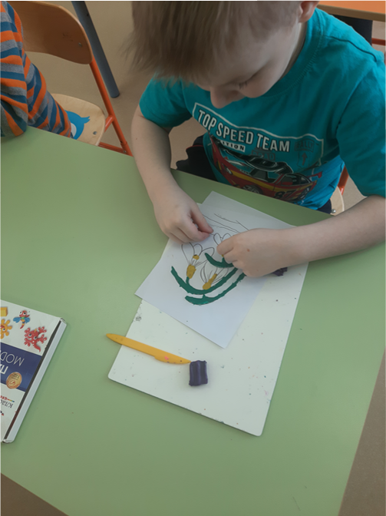

И третьим заключительным этапом детьми были сделаны дополнительные элементы украшения это проталинки и солнышко.

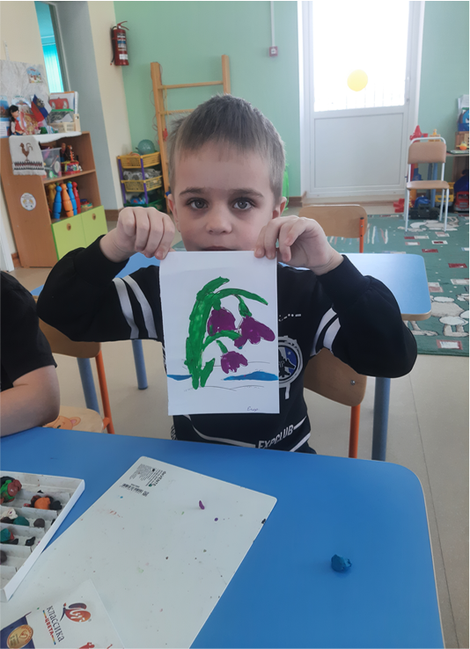 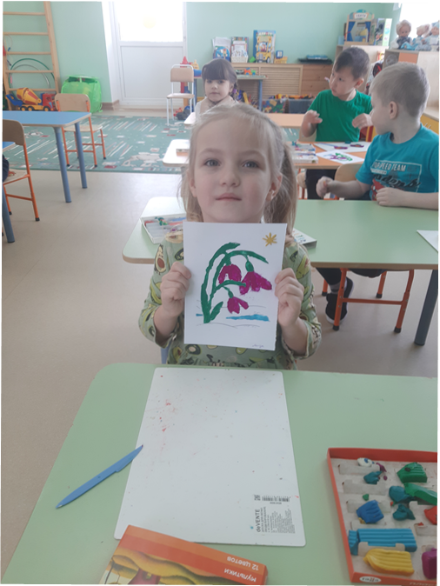

*Используемый источник: Интернет-ресурсы.*